
INFORMACJE SYGNALNE

28.10.2022 r.
Nr 9/2022

Komunikat o sytuacji społeczno-gospodarczej
województwa dolnośląskiego we wrześniu 2022 r.
- Przeciętne zatrudnienie w sektorze przedsiębiorstw we wrześniu br. było wyższe o 2,4% niż we wrześniu 2021 r. Wzrost przeciętnego zatrudnienia odnotowano w 9 sekcjach, w tym największy w działalności profesjonalnej, naukowej i technicznej (o 18,9%).
Stopa bezrobocia rejestrowanego wyniosła, podobnie jak w sierpniu br., 4,5% i zmniejszyła się w porównaniu do września ub. roku o 0,7 p.proc.
- Wzrost przeciętnych miesięcznych wynagrodzeń brutto w sektorze przedsiębiorstw w ujęciu rocznym wyniósł 13,8% (przed rokiem odnotowano wzrost o 8,5%). Przeciętne wynagrodzenie było wyższe niż w kraju (6811,22 zł wobec 6687,81 zł), jednak jego wzrost w ciągu roku był mniejszy niż w kraju (o 0,7 p. proc.).
- Przeciętna cena skupu pszenicy, żyta, żywca wołowego, wieprzowego i drobiowego oraz mleka była znacznie wyższa niż rok temu.
- W skali roku zwiększyła się produkcja sprzedana przemysłu (w cenach stałych) o 26,5% (przed rokiem notowano wzrost o 2,0%), a produkcja budowlano-montażowa zwiększyła się (w cenach bieżących) o 17,0% (we wrześniu
ub. roku wystąpił wzrost 4,7%).
- Według wstępnych danych liczba mieszkań oddanych do użytkowania była o 27,2% wyższa niż we wrześniu ub. roku. Najwięcej mieszkań przekazali inwestorzy budujący na sprzedaż lub wynajem oraz indywidualni. W ujęciu rocznym zwiększyła się liczba mieszkań, których budowę rozpoczęto, natomiast zmniejszyła się liczba mieszkań, na budowę których wydano pozwolenia lub dokonano zgłoszenia z projektem budowlanym.
- W skali roku zwiększyła się wartość sprzedaży detalicznej o 24,6% (we wrześniu 2021 r. wzrost o 5,5%), a także wartość sprzedaży hurtowej – o 16,5% (wobec wzrostu o 24,9% przed rokiem).
- We wrześniu br. do rejestru REGON wpisano 3060 nowych podmiotów, tj. o 4,4% więcej niż w poprzednim miesiącu, natomiast z ewidencji wykreślono 1280 podmiotów, tj. o 2,2% więcej niż przed miesiącem; szczególnie zwiększyła się liczba nowo zarejestrowanych spółek akcyjnych – blisko 3-krotnie. Według stanu na koniec września br. w rejestrze REGON 52,9 tys. podmiotów miało zawieszoną działalność (podobnie, jak przed miesiącem).
- W październiku w większości badanych obszarów przedsiębiorcy oceniają koniunkturę gorzej niż we wrześniu. Wskaźniki koniunktury poprawiły się jedynie w sekcji zakwaterowanie i gastronomia. Największe pogorszenie wskaźnika ogólnego klimatu nastąpiło w transporcie i gospodarce magazynowej.

Spis treści
Rynek pracy 4
Wynagrodzenia 7
Rolnictwo 8
Przemysł i budownictwo 10
Budownictwo mieszkaniowe 12
Rynek wewnętrzny 13
Podmioty gospodarki narodowej 14
Koniunktura gospodarcza 16
Wybrane dane o województwie dolnośląskim 20
Wybrane dane o podregionach i powiatach w województwie dolnośląskim w 2022 r. 23

Uwagi ogólne
Prezentowane w Komunikacie dane:
- o zatrudnieniu, wynagrodzeniach oraz o produkcji sprzedanej przemysłu i budownictwa, produkcji budowlano--montażowej, a także o sprzedaży detalicznej i hurtowej towarów dotyczą podmiotów gospodarczych, w których liczba pracujących przekracza 9 osób,
- o sektorze przedsiębiorstw, dotyczą podmiotów prowadzących działalność gospodarczą w zakresie: leśnictwa i pozyskiwania drewna; rybołówstwa w wodach morskich; górnictwa i wydobywania; przetwórstwa przemysłowego; wytwarzania i zaopatrywania w energię elektryczną, gaz, parę wodną, gorącą wodę i powietrze do układów klimatyzacyjnych; dostawy wody; gospodarowania ściekami i odpadami oraz działalności związanej z rekultywacją; budownictwa; handlu hurtowego i detalicznego; naprawy pojazdów samochodowych, włączając motocykle; transportu i gospodarki magazynowej; działalności związanej z zakwaterowaniem i usługami gastronomicznymi; informacji i komunikacji; działalności związanej z obsługą rynku nieruchomości; działalności prawniczej, rachunkowo-księgowej i doradztwa podatkowego, działalności firm centralnych (head offices); doradztwa związanego z zarządzaniem; działalności w zakresie architektury i inżynierii; badań i analiz technicznych; reklamy, badania rynku i opinii publicznej; pozostałej działalności profesjonalnej, naukowej i technicznej; działalności w zakresie usług administrowania i działalności wspierającej; działalności związanej z kulturą, rozrywką i rekreacją; naprawy i konserwacji komputerów i artykułów użytku osobistego i domowego; pozostałej indywidualnej działalności usługowej;
- o cenach detalicznych dotyczą towarów żywnościowych i nieżywnościowych oraz usług, które pochodzą z notowań cen prowadzonych przez ankieterów w wybranych punktach sprzedaży, w wytypowanych rejonach badania cen; ceny żywności notowane są raz w miesiącu z wyjątkiem owoców i warzyw, w zakresie których notowania cen prowadzone są dwa razy w miesiącu,
- o skupie produktów rolnych obejmują skup od producentów z terenu województwa; ceny podano bez podatku VAT,
- o wynikach finansowych przedsiębiorstw oraz nakładach inwestycyjnych dotyczą podmiotów gospodarczych prowadzących księgi rachunkowe (z wyjątkiem przedsiębiorstw rolnictwa, leśnictwa, łowiectwa i rybactwa, działalności finansowej i ubezpieczeniowej oraz szkół wyższych), w których liczba pracujących przekracza 49 osób.
Dane w ujęciu wartościowym wyrażone są w cenach bieżących i stanowią podstawę dla obliczenia wskaźników struktury. Wskaźniki dynamiki zaprezentowano na podstawie wartości w cenach bieżących, z wyjątkiem przemysłu, dla którego wskaźniki dynamiki podano na podstawie wartości w cenach stałych (średnie ceny bieżące 2015 r.).
Liczby względne (wskaźniki, odsetki) wyliczono na podstawie danych bezwzględnych, wyrażonych z większą dokładnością niż podane w tekście i tablicach.
Dane prezentuje się w układzie Polskiej Klasyfikacji Działalności − PKD 2007.

* * *
Raport „Koniunktura gospodarcza w województwie dolnośląskim w październiku 2022 r.” ukaże się na stronie głównej Urzędu Statystycznego we Wrocławiu wroclaw.stat.gov.pl w dniu 31 października 2022 r.

Polska Klasyfikacja Działalności 2007 (PKD 2007)
Skrót | Pełna nazwa
Sekcje
dostawa wody; gospodarowanie ściekami i odpadami; rekultywacja | dostawa wody; gospodarowanie ściekami i odpadami oraz działalność związana z  rekultywacją
handel; naprawa pojazdów samochodowych | handel hurtowy i detaliczny; naprawa pojazdów samochodowych, włączając motocykle
zakwaterowanie i gastronomia | działalność związana z zakwaterowaniem i usługami gastronomicznymi
obsługa rynku nieruchomości | działalność związana z obsługą rynku nieruchomości
administrowanie i działalność wspierająca | działalność w zakresie usług administrowania i działalność wspierająca
Działy
produkcja  wyrobów z metali | produkcja metalowych wyrobów gotowych, z wyłączeniem maszyn  i urządzeń
produkcja maszyn i urządzeń | produkcja maszyn i urządzeń, gdzie indziej niesklasyfikowana
produkcja  pojazdów samochodowych, przyczep i naczep | produkcja pojazdów samochodowych, przyczep i naczep, z wyłączeniem motocykli
budowa obiektów inżynierii lądowej i wodnej | roboty związane z budową obiektów inżynierii lądowej i wodnej
budowa budynków | roboty budowlane związane ze wznoszeniem budynków
transport lądowy i rurociągowy | transport lądowy i transport rurociągowy

Objaśnienia znaków umownych
Symbol | Opis
Kreska (–) | Zjawisko nie wystąpiło.
Zero  (0) | Zjawisko istniało w wielkości mniejszej od 0,5.
(0,0) | Zjawisko istniało w wielkości mniejszej od 0,05.
Kropka (.) | Oznacza: brak informacji, konieczność zachowania tajemnicy statystycznej lub że wypełnienie pozycji jest niemożliwe albo niecelowe.
Znak (Δ) | Oznacza, że nazwy zostały skrócone w stosunku do obowiązującej klasyfikacji.
Znak (*) | Oznacza, że dane zostały zmienione w stosunku do wcześniej opublikowanych.
„  W tym” | Oznacza, że nie podaje się wszystkich składników sumy.

Dane charakteryzujące województwo dolnośląskie można znaleźć również w publikacjach statystycznych wydawanych przez Urząd Statystyczny we Wrocławiu oraz w publikacjach ogólnopolskich GUS, a także na stronach internetowych wroclaw.stat.gov.pl i stat.gov.pl.

Rynek pracy

We wrześniu 2022 r. przeciętne zatrudnienie w sektorze przedsiębiorstw wzrosło w skali roku. Stopa bezrobocia rejestrowanego utrzymała się na poziomie sprzed miesiąca, natomiast zmniejszyła się w porównaniu z wrześniem ub. roku.
Przeciętne zatrudnienie w sektorze przedsiębiorstw we wrześniu br. ukształtowało się na poziomie 497,6 tys. osób, tj. wyższym niż przed rokiem o 2,4% (wobec wzrostu o 1,3% we wrześniu 2021 r.). Wzrost przeciętnego zatrudnienia odnotowano w 9 sekcjach, w tym największy w działalności profesjonalnej, naukowej i technicznej (o 18,9%). W 5 sekcjach zatrudnienie zmniej-szyło się, w tym najbardziej w obsłudze rynku nieruchomości oraz w administrowaniu i działalności wspierającej (po 2,0%).
W kraju przeciętne zatrudnienie w sektorze przedsiębiorstw w skali roku zwiększyło się o 2,3%.
Tablica 1. Przeciętne zatrudnienie w sektorze przedsiębiorstw
WYSZCZEGÓLNIENIE | 09 2022 |  | 01–09 2022
WYSZCZEGÓLNIENIE | w tys. | 09 2021 = 100 | w tys. | 01–09 2021 = 100
OGÓŁEM | 497,6 | 102,4 | 497,9 | 102,7
w tym:
Przemysł | 230,3 | 100,8 | 231,1 | 101,0
w tym:
przetwórstwo przemysłowe | 193,0 | 100,9 | 193,9 | 101,1
dostawa wody; gospodarowanie ściekami i odpadami; rekultywacja∆ | 12,1 | 99,6 | 12,1 | 100,7
Budownictwo | 29,0 | 104,3 | 29,3 | 104,0
Handel; naprawa pojazdów samochodowych∆ | 78,9 | 101,9 | 79,4 | 102,8
Transport i gospodarka magazynowa | 27,6 | 109,5 | 27,3 | 108,1
Zakwaterowanie i gastronomia∆ | 16,6 | 102,3 | 16,5 | 104,3
Informacja i komunikacja | 21,1 | 107,5 | 20,3 | 105,6
Obsługa rynku nieruchomości∆ | 6,9 | 98,0 | 6,9 | 99,0
Działalność profesjonalna, naukowa i technicznaª | 25,6 | 118,9 | 24,9 | 119,2
Administrowanie i działalność wspierająca∆ | 49,2 | 98,0 | 49,7 | 99,9
Działalność związana z kulturą, rozrywką i rekreacją | 7,1 | 98,4 | 7,1 | 99,0
Pozostała działalność usługowa | 2,6 | 98,4 | 2,6 | 97,5
a Nie obejmuje działów Badania naukowe i prace rozwojowe oraz Działalność weterynaryjna.
W odniesieniu do sierpnia br. przeciętne zatrudnienie nie zmieniło się. Wzrost odnotowano w 5 sekcjach, w tym największy w po-zostałej działalności usługowej (o 4,0%). Spadek wystąpił w 7 sekcjach, a największy w zakwaterowaniu i gastronomii (o 0,7%).
W okresie styczeń-wrzesień br. przeciętne zatrudnienie w sektorze przedsiębiorstw ukształtowało się na poziomie 497,9 tys., tj. o 2,7% wyższym niż przed rokiem. Wzrost przeciętnego zatrudnienia odnotowano w 10 sekcjach, w tym największy w działalności profesjonalnej, naukowej i technicznej (o 19,2%) oraz w transporcie i gospodarce magazynowej (o 8,1%). W 4 sekcjach zatrudnienie zmniejszyło się, w tym najbardziej w pozostałej działalności usługowej (o 2,5%).
Wykres 1. Dynamika przeciętnego zatrudnienia w sektorze przedsiębiorstw (przeciętna miesięczna 2015 = 100)
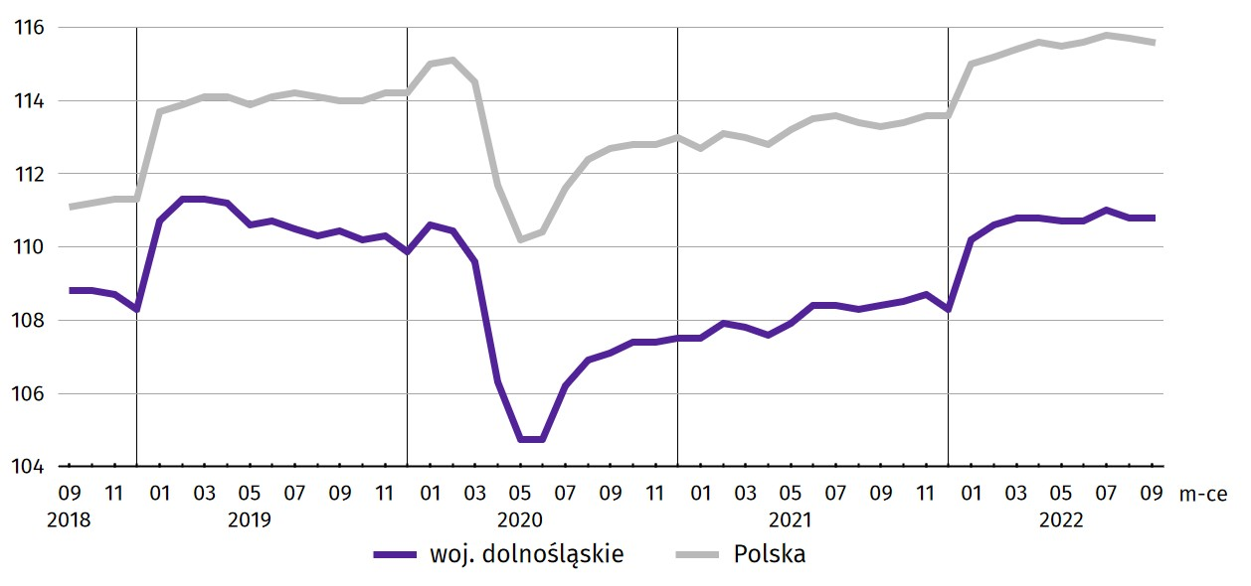

W końcu września br. liczba bezrobotnych zarejestrowanych w urzędach pracy w województwie dolnośląskim kształtowała się na poziomie 53,6 tys. osób i była mniejsza o 13,9% (tj. o 8,6 tys. osób) niż we wrześniu 2021 r. oraz mniejsza o 0,1% (tj. o 48 osób) w porównaniu do sierpnia br. Kobiety stanowiły 54,0% ogółu zarejestrowanych bezrobotnych (przed rokiem 53,6%).
W ogólnej liczbie bezrobotnych 1432 osoby (tj. 2,7%) to cudzoziemcy. Rok wcześniej było to 287 osób (tj. 0,5%), a miesiąc wcześniej − 1414 osób (tj. 2,6%).
Tablica 2. Liczba bezrobotnych i stopa bezrobocia
Wyszczególnienie | 09 2021 | 2022
Wyszczególnienie | 09 2021 | 08 | 09
Bezrobotni zarejestrowani (stan w końcu miesiąca) w tys. | 62,2 | 53,6 | 53,6
Bezrobotni nowo zarejestrowani (w ciągu miesiąca) w tys. | 7,8 | 7,4 | 9,0
Bezrobotni wyrejestrowani (w ciągu miesiąca) w tys. | 9,7 | 7,6 | 9,0
Stopa bezrobocia rejestrowanego (stan w końcu miesiąca) w % | 5,2* | 4,5* | 4,5
Stopa bezrobocia rejestrowanego we wrześniu br. wyniosła, podobnie jak w sierpniu br., 4,5%. W porównaniu z wrześniem ub. roku było to mniej o 0,7 p.proc. W rankingu województw, dolnośląskie charakteryzowało się relatywnie niską wartością stopy bezrobocia i pod tym względem, wraz z województwami pomorskim i małopolskim, plasowało się na 5. miejscu w kraju (przed rokiem także na 5. miejscu w kraju); najwyższą pozycję zajmowało woj. wielkopolskie ze stopą bezrobocia równą 2,8%.
Mapa 1. Stopa bezrobocia rejestrowanego według powiatów we wrześniu 2022 r. (stan w końcu miesiąca)  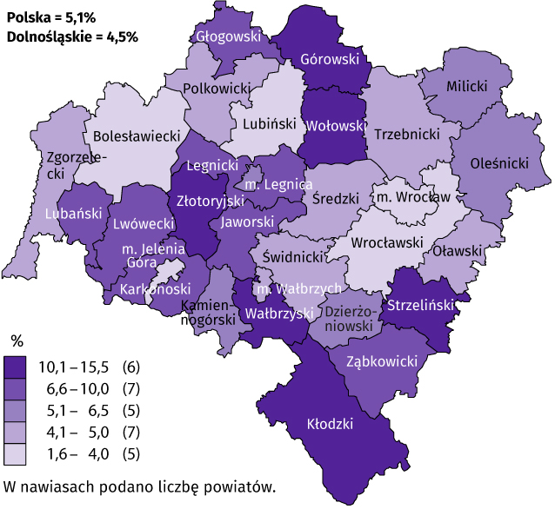 | Do powiatów o najwyższej stopie bezrobocia nadal należały:  - górowski (15,5%),  - złotoryjski (13,5%),  - wałbrzyski (12,4%),  - kłodzki (11,9%),  - wołowski (11,3%),  - strzeliński (11,3%).  W grupie powiatów o niskiej stopie bezrobocia znalazły się powiaty:  - wrocławski (1,6%),  - bolesławiecki (3,5%),  - lubiński (4,0%)  oraz miasta na prawach powiatu:  - Wrocław (1,6%),  - Jelenia Góra (3,4%).
Dystans pomiędzy powiatem górowskim − plasującym się na ostatnim miejscu − a Wrocławiem i powiatem wrocławskim mającymi najniższy poziom bezrobocia, wynosił 13,9 p.proc.
Wykres 2. Stopa bezrobocia rejestrowanegoª (stan w końcu miesiąca)
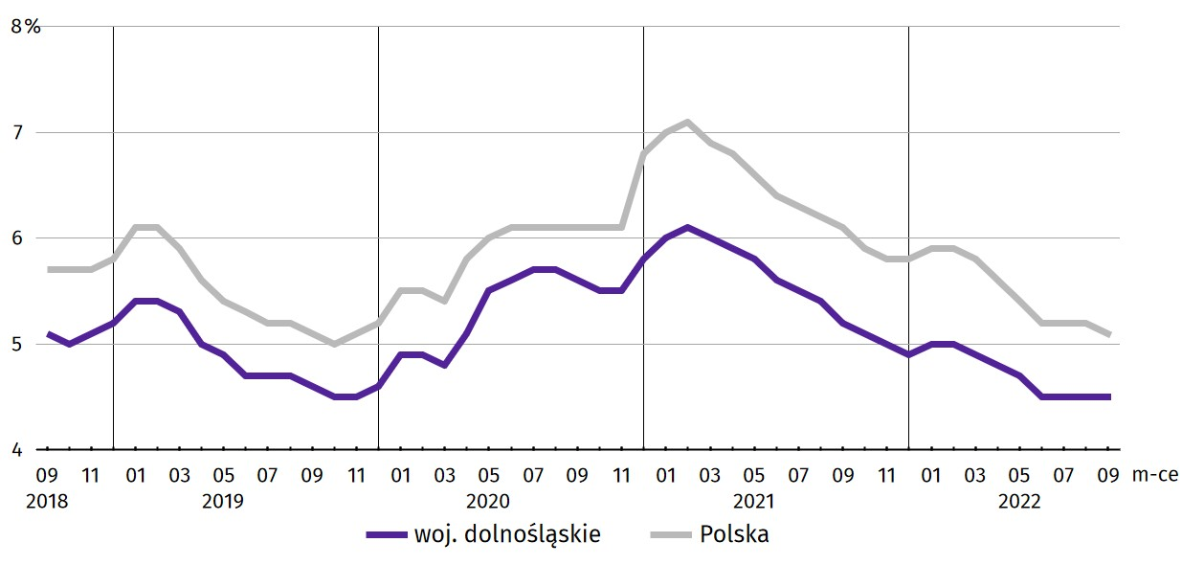

ª Dane zostały zmienione w stosunku do wcześniej opublikowanych.
We wrześniu br. w urzędach pracy zarejestrowano 9,0 tys. nowych bezrobotnych, tj. o 15,4% więcej niż we wrześniu 2021 r. oraz o 21,4% więcej niż przed miesiącem. Osoby rejestrujące się po raz kolejny stanowiły 70,1% nowo zarejestrowanych (we wrześniu 2021 r. – 76,2%). Udział osób rejestrujących się po raz pierwszy zwiększył się w skali roku o 6,1 p.proc. (do 29,9%).
Stopa napływu bezrobotnych do urzędów pracy (tj. stosunek nowo zarejestrowanych do liczby aktywnych zawodowo) wyniosła 0,7% (przed rokiem i przed miesiącem – 0,6%).
W związku z trwającą od końca lutego br. wojną w Ukrainie oraz napływem uchodźców z tego kraju odnotowano ponad 13-krotny wzrost liczby cudzoziemców rejestrujących się jako bezrobotni. Wśród ogółu nowo zarejestrowanych bezrobotnych we wrześniu br. cudzoziemcy stanowili 7,0% (wobec 0,6% rok wcześniej) – 632 osoby (ponad 83% to kobiety).
Jednocześnie we wrześniu br. z ewidencji bezrobotnych wyrejestrowano 9,0 tys. osób, tj. mniej o 7,0% niż we wrześniu 2021 r., natomiast więcej o 19,6% niż miesiąc wcześniej. Z tytułu podjęcia pracy (głównej przyczyny wyrejestrowania) z rejestru bezrobotnych wyłączono 5,0 tys. osób (przed rokiem 5,6 tys.). Udział tej kategorii osób w ogólnej liczbie wyrejestrowanych zmniejszył się w ujęciu rocznym o 2,3 p.proc. (do 55,5%). Zmniejszył się również odsetek osób, które utraciły status bezrobotnego w wyniku niepotwierdzenia gotowości do podjęcia pracy (o 0,9 p.proc. do 18,3%) oraz nabycia prawa do świadczenia przedemerytalnego (o 0,1 p.proc. do 0,6%). Zwiększył się natomiast odsetek osób wyłączonych z ewidencji bezrobotnych z powodu dobrowolnej rezygnacji ze statusu bezrobotnego (o 1,5 p.proc. do 7,2%), rozpoczęcia szkolenia lub stażu u pracodawców (o 1,3 p.proc. do 7,6%), a także w związku z odmową bez uzasadnionej przyczyny przyjęcia propozycji odpowiedniej pracy lub innej formy pomocy (o 0,1 p.proc. do 1,5%).
Większość bezrobotnych pozostających w ewidencji urzędów pracy to osoby, które wcześniej pracowały zawodowo – w koń-cu września br. zbiorowość ta liczyła 48,2 tys., tj. 90,0% ogółu zarejestrowanych (przed rokiem 56,7 tys., tj. 91,1% ogółu).
Bez prawa do zasiłku pozostawało 45,8 tys. bezrobotnych, a ich udział w liczbie bezrobotnych ogółem zmniejszył się w po-równaniu z wrześniem 2021 r. − o 0,8 p.proc. (do 85,5%).
W końcu września br. spośród poszczególnych kategorii osób bezrobotnych znajdujących się w szczególnej sytuacji na rynku pracy najwięcej było osób długotrwale bezrobotnych, które stanowiły 50,3% ogółu zarejestrowanych bezrobotnych (było to jednak mniej o 2,2 p.proc. niż rok wcześniej). Znaczną (i większą o 0,5 p.proc. niż przed rokiem) grupę bezrobotnych stanowiły osoby powyżej 50. roku życia. W porównaniu z sytuacją sprzed roku odnotowano wzrost odsetka bezrobotnych z niepełnosprawnościami (o 1,5 p.proc.) oraz korzystających ze świadczeń pomocy społecznej (o 0,3 p.proc.). Zmniejszyły się natomiast odsetki osób bezrobotnych posiadających co najmniej jedno dziecko w wieku do 6. roku życia (o 0,6 p.proc.) oraz osób bezrobotnych do 30. roku życia (o 0,2 p.proc.).
Tablica 3. Wybrane kategorie bezrobotnych będących w szczególnej sytuacji na rynku pracy
Bezrobotni | 2021 | 2022
Bezrobotni | 09 | 08 | 09
Bezrobotni | w % ogółem
Do 30. roku życia | 21,1 | 19,6 | 20,9
w tym do 25. roku życia | 9,8 | 9,0 | 10,5
Długotrwale² | 52,5 | 51,3 | 50,3
Powyżej 50. roku życia | 28,4 | 29,2 | 28,9
Korzystający ze świadczeń pomocy społecznej | 2,0 | 2,3 | 2,3
Posiadający co najmniej jedno dziecko w wieku do 6. roku życia | 18,1 | 17,9 | 17,5
Osoby z niepełnosprawnościami | 7,4 | 8,8 | 8,9
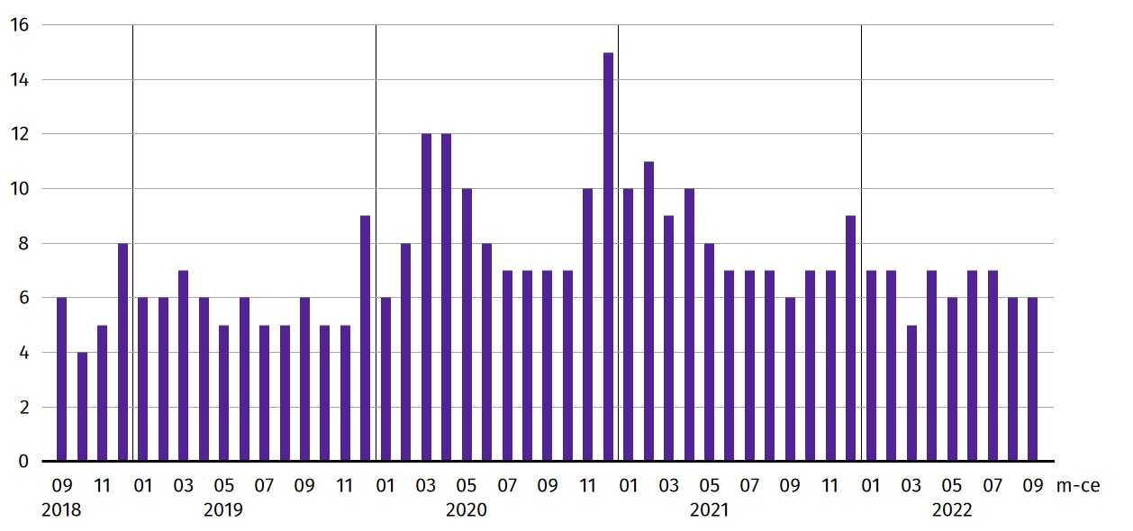
Wykres 3. Bezrobotni zarejestrowani na 1 ofertę pracy (stan w końcu miesiąca)

We wrześniu br. do powiatowych urzędów pracy zgłoszono 8950 ofert zatrudnienia, tj. o 1,8 tys. ofert mniej niż przed rokiem, natomiast o 186 więcej niż przed miesiącem. W końcu września br. 8732 miejsca pracy pozostawały nierozdysponowane, co oznacza, że na 1 ofertę pracy przypadało, podobnie jak przed rokiem i przed miesiącem, 6 bezrobotnych.
W końcu września br. w województwie zgłoszono zwolnienia grupowe z 8 zakładów (wszystkie z sektora prywatnego) i ob-jęły one 226 pracowników. Rok wcześniej dotyczyło to 16 zakładów (10 z sektora prywatnego) i 822 pracowników, a miesiąc wcześniej – 4 zakładów (wszystkie z sektora prywatnego) i 126 osób.

Wynagrodzenia

We wrześniu 2022 r. przeciętne miesięczne wynagrodzenia brutto w sektorze przedsiębiorstw rosły w skali roku szybciej niż przed miesiącem.
Przeciętne miesięczne wynagrodzenie brutto w sektorze przedsiębiorstw w województwie we wrześniu br. kształtowało się na poziomie 6811,22 zł i było wyższe o 13,8% w relacji do września poprzedniego roku (we wrześniu 2021 r. zwiększyło się o 8,5% w skali roku).
W kraju przeciętne wynagrodzenie we wrześniu br. wyniosło 6687,81 zł i wzrosło w ciągu roku o 14,5%.
Tablica 4. Przeciętne miesięczne wynagrodzenia brutto w sektorze przedsiębiorstw
WYSZCZEGÓLNIENIE | 09 2022 |  | 01–09 2022
WYSZCZEGÓLNIENIE | w tys. | 09 2021 = 100 | w tys. | 01–09 2021 = 100
OGÓŁEM | 6811,22 | 113,8 | 6832,47 | 113,1
w tym:
Przemysł | 7108,80 | 113,2 | 7279,82 | 111,7
w tym:
przetwórstwo przemysłowe | 6817,75 | 113,7 | 6738,28 | 112,3
dostawa wody; gospodarowanie ściekami i odpadami; rekultywacja∆ | 5848,00 | 109,4 | 5816,04 | 110,0
Budownictwo | 6924,32 | 111,6 | 6780,54 | 111,3
Handel; naprawa pojazdów samochodowych∆ | 6232,13 | 114,0 | 6113,93 | 114,5
Transport i gospodarka magazynowa | 6065,30 | 129,2 | 5834,39 | 128,2
Zakwaterowanie i gastronomia∆ | 4932,45 | 108,4 | 4845,25 | 109,0
Informacja i komunikacja | 11181,73 | 113,2 | 10964,58 | 110,7
Obsługa rynku nieruchomości∆ | 6172,79 | 109,9 | 5958,60 | 106,4
Działalność profesjonalna, naukowa i technicznaª | 8622,10 | 113,1 | 8655,12 | 115,1
Administrowanie i działalność wspierająca∆ | 4830,08 | 109,5 | 4871,63 | 112,5
Działalność związana z kulturą, rozrywką i rekreacją | 5369,57 | 109,0 | 5265,49 | 112,7
Pozostała działalność usługowa | 5443,88 | 117,8 | 5390,22 | 111,5
a Nie obejmuje działów Badania naukowe i prace rozwojowe oraz Działalność weterynaryjna.
W porównaniu do września 2021 r. wzrost przeciętnych wynagrodzeń odnotowano we wszystkich sekcjach sektora przedsiębiorstw, w tym w tym najwyższy w transporcie i gospodarce magazynowej (o 29,2%), a najniższy w zakwaterowaniu i gastronomii (o 8,4%).
Wykres 4. Odchylenia względne przeciętnych miesięcznych wynagrodzeń brutto od średniego wynagrodzenia w sektorze przedsiębiorstw w województwie według wybranych sekcji we wrześniu 2022 r.
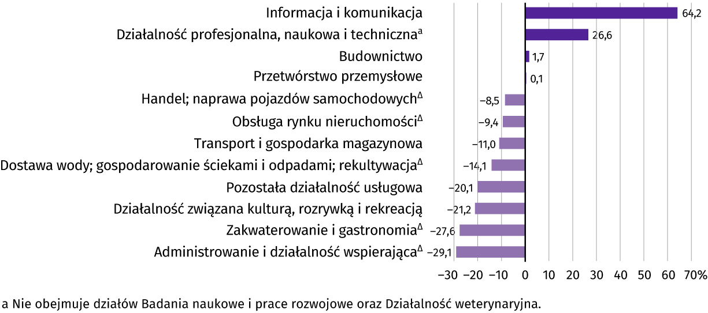

W odniesieniu do przeciętnego wynagrodzenia w sektorze przedsiębiorstw w województwie we wrześniu br. najwyższe wynagrodzenie otrzymali pracujący w informacji i komunikacji (wyższe o 64,2%), a także w działalności profesjonalnej, naukowej i technicznej (o 26,6%). Stosunkowo najniższe przeciętne wynagrodzenie brutto wystąpiło w administrowaniu i działalności wspierającej (o 29,1% niższe od przeciętnego wynagrodzenia w sektorze przedsiębiorstw), zakwaterowaniu i gastronomii (niższe o 27,6%), działalności związanej z kulturą, rozrywką i rekreacją (niższe o 21,2%), a także w pozostałej działalności usługowej (niższe o 20,1%).
W relacji do sierpnia br. przeciętne miesięczne wynagrodzenie brutto ukształtowało się na poziomie niższym o 4,4%.
Wykres 5. Dynamika przeciętnego miesięcznego wynagrodzenia brutto w sektorze przedsiębiorstw (przeciętna miesięczna 2015 = 100)
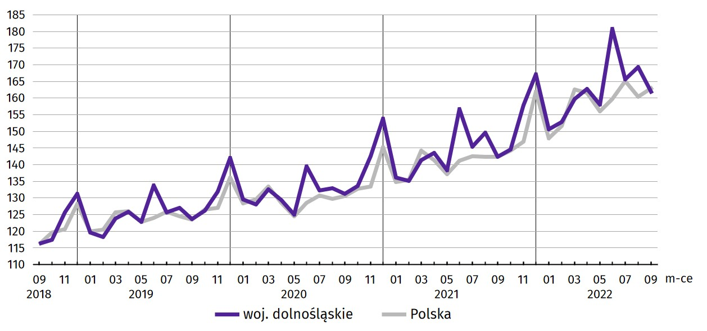

W okresie styczeń-wrzesień br. przeciętne miesięczne wynagrodzenie brutto w sektorze przedsiębiorstw ukształtowało się na poziomie 6832,47 zł, tj. o 13,1% wyższym niż w analogicznym okresie ub. roku (wobec wzrostu o 9,2% przed rokiem).

Rolnictwo
- Na rynku rolnym we wrześniu br. przeciętne ceny skupu pszenicy i żyta były wyższe w ujęciu rocznym, natomiast w ujęciu miesięcznym za pszenicę płacono mniej, a za żyto więcej. Za żywiec wołowy płacono więcej niż przed rokiem i mniej niż przed miesiącem. Ceny żywca wieprzowego i drobiowego były w skupie wyższe niż przed rokiem oraz przed miesiącem. W skupie mleka zaobserwowano wzrost ceny w porównaniu do września ub. roku, jak i sierpnia br.
We wrześniu br. średnia temperatura powietrza na obszarze województwa dolnośląskiego wyniosła 12,6°C (o 1,0°C mniej niż średnio w wieloleciu 1991–2020). Przeciętna suma opadów atmosferycznych osiągnęła wartość 70,3 mm i była wyższa od średniej sumy w ww. wieloleciu liczącej ok. 54 mm. Liczba dni z opadami wyniosła od 13 w Legnicy, przez 14 we Wrocławiu, 18 w Kłodzku do 20 w Jeleniej Górze, a usłonecznienie – od 149,9 h w Kłodzku do 173,4 h w Legnicy.
Tablica 5. Skup zbóżª
Wyszczególnienie | 07–09 2022 |  | 09 2022
Wyszczególnienie | w tys. t | analogiczny okres poprzedniego roku = 100 | w tys. t | 09 2021 = 100 | 08 2022 = 100
Ziarno zbóż podstawowych b | 415,7 | 80,9 | 83,0 | 62,2 | 51,4
w tym:
pszenica | 240,0 | 83,0 | 66,0 | 70,8 | 66,8
żyto | 5,3 | 53,8 | 1,0 | 29,1 | 43,2
a Bez skupu realizowanego przez osoby fizyczne. b Obejmuje: pszenicę, żyto, jęczmień, owies, pszenżyto; łącznie z mieszankami zbożowymi, bez ziarna siewnego.
We wrześniu br. łącznie skupiono 83,0 tys. ton zbóż podstawowych, tj. znacznie mniej niż przed miesiącem (o 48,6%), a także mniej niż przed rokiem (o 37,8%). W skali roku skup pszenicy i żyta zmniejszył się o odpowiednio 29,2% i 70,9%. Z kolei w porównaniu do sierpnia br. spadek skupu obu gatunków zbóż wyniósł 33,2% w przypadku pszenicy i 56,8% dla żyta.
Tablica 6. Skup podstawowych produktów zwierzęcychª
Wyszczególnienie | 01–09 2022 |  | 09 2022
Wyszczególnienie | w tys. t | 01–09 2021 = 100 | w tys. t | 09 2021 = 100 | 08 2022 = 100
Żywiec rzeźny^{b} | 52,3 | 95,6 | 5,8 | 107,1 | 85,5
w tym:
bydło (bez cieląt) | 4,7 | 127,0 | 0,2 | 71,0 | 76,9
trzoda chlewna | 7,9 | 99,3 | 0,5 | 77,9 | 65,0
drób | 39,7 | 92,3 | 5,1 | 113,8 | 88,7
Mleko^{c} | 131,4 | 102,3 | 13,8 | 103,2 | 95,7
a W okresie lipiec-wrzesień bez skupu realizowanego przez osoby fizyczne. b Obejmuje bydło, cielęta, trzodę chlewną, owce, konie i drób; w wadze żywej. c W milionach litrów.
We wrześniu br. skup żywca rzeźnego ogółem wyniósł 5,8 tys. ton, tj. więcej o 7,1% niż rok wcześniej, natomiast o 14,5% mniej niż przed miesiącem. W skali miesiąca zmniejszył się skup wszystkich gatunków żywca rzeźnego (najmniej drobiowego – o 11,3%, a najwięcej wieprzowego – o 35,0%). W skali roku zwiększył się jedynie skup drobiu (o 13,8%), a zmalał skup bydła i trzody chlewnej (odpowiednio o 29,0% i 22,1%).
We wrześniu br. skupiono 13,8 mln l mleka, tj. więcej o 3,2% niż we wrześniu ub. roku i mniej o 4,3% niż w sierpniu br.
Tablica 7. Przeciętne ceny w skupie podstawowych produktów rolnych
Wyszczególnienie | 01–09 2022 |  | 09 2022
Wyszczególnienie | w zł | 01–09 2021 = 100 | w zł | 09 2021 = 100 | 08 2022 = 100
Ziarno zbóżª za 1 dt:
pszenica | 153,77 | 168,2 | 148,97 | 151,5 | 98,5
żyto | 121,65 | 171,9 | 122,80 | 148,5 | 105,2
Żywiec rzeźny za 1 kg wagi żywej:
bydło (bez cieląt) | 9,27 | 130,4 | 10,68 | 135,6 | 93,8
trzoda chlewna | 7,59 | 128,4 | 9,61 | 176,8 | 107,0
drób | 6,43 | 150,2 | 7,83 | 163,9 | 104,7
Mleko za 1 hl | 215,98 | 142,4 | 252,65 | 160,4 | 103,3
a Bez ziarna siewnego.
We wrześniu br. przeciętna cena skupu żyta była wyższa zarówno w ujęciu miesięcznym (o 5,2%), jak i w ujęciu rocznym (o 48,5%). Cena pszenicy w skupie wzrosła o 51,5% w stosunku do września ub. roku oraz zmalała o 1,5% w porównaniu do sierpnia br.
Wykres 6. Przeciętne ceny skupu zbóż i targowiskowe ceny ziemniaków
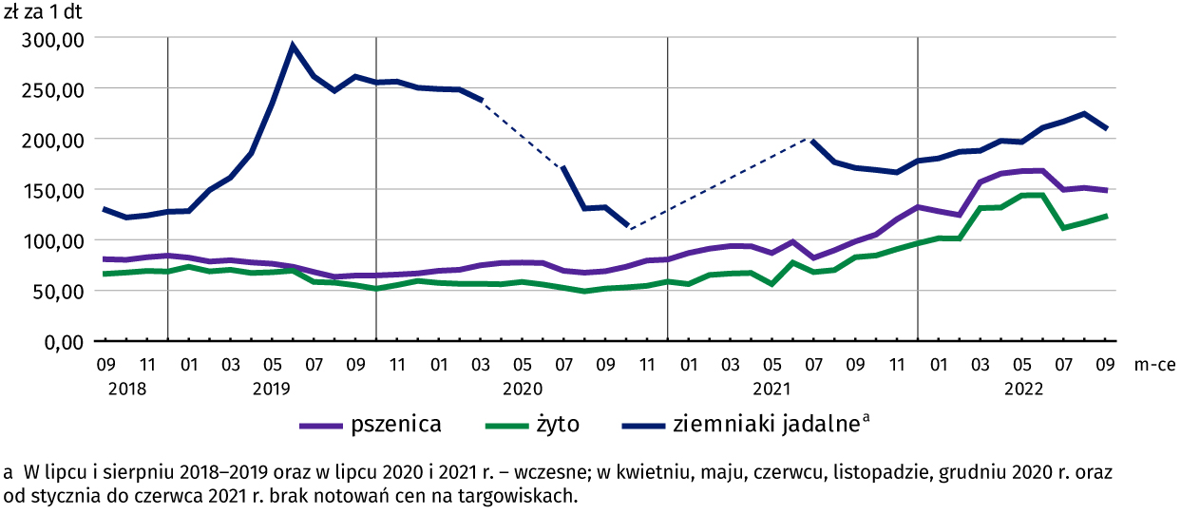

W relacji do września ub. roku wzrosły w skupie przeciętne ceny wszystkich gatunków żywca rzeźnego (najmniej bydła – o 35,6%, a najwięcej trzody chlewnej – o 76,8%). W odniesieniu do sierpnia br. zwiększyła się przeciętna cena żywca wieprzowego i drobiowego (odpowiednio o 7,0% i 4,7%), podczas gdy zmniejszyła się cena skupu bydła (o 6,2%).
Cena 1 kg żywca wieprzowego (w wadze żywej) we wrześniu br. równoważyła wartość 7,8 kg żyta (według cen w skupie), wobec 7,7 przed miesiącem i 6,6 we wrześniu 2021 r.

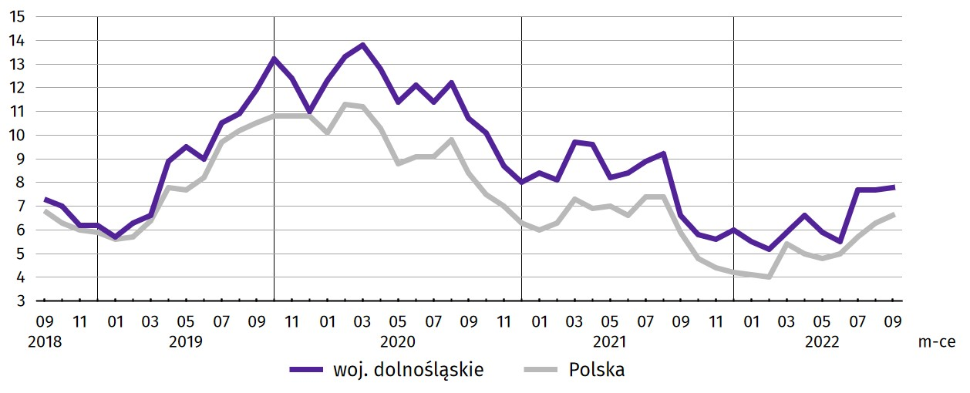
Wykres 7. Relacja przeciętnych cen skupu 1 kg żywca wieprzowego do cen 1 kg żyta w skupie

Średnia cena skupu mleka we wrześniu br. ukształtowała się na poziomie 252,65 zł za 1 hl, tj. wyższym niż we wrześniu ub. roku, jak i w sierpniu br. (odpowiednio o 60,4% i 3,3%).
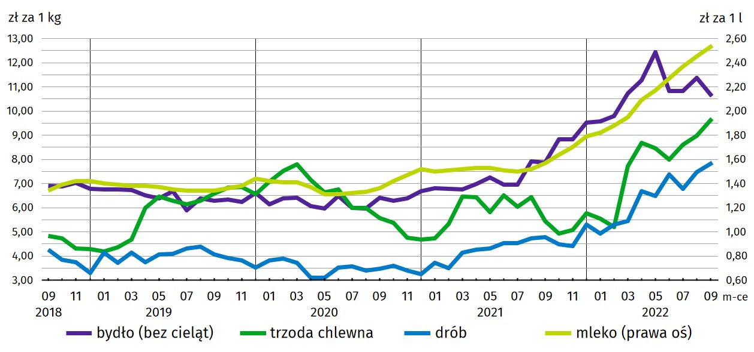
Wykres 8. Przeciętne ceny skupu żywca i mleka

Przemysł i budownictwo

Produkcja sprzedana przemysłu we wrześniu 2022 r. osiągnęła wartość (w cenach bieżących) 22499,0 mln zł i była
(w cenach stałych) o 26,5% wyższa niż przed rokiem (wówczas notowano wzrost o 2,0%). Równocześnie w skali roku zanotowano wzrost (w cenach bieżących) produkcji budowlano-montażowej o 17,0% (podczas gdy przed rokiem wystąpił spadek o 4,7%).
Produkcja sprzedana w przetwórstwie przemysłowym, stanowiąca 85,5% produkcji przemysłowej ogółem, w porównaniu z wrześniem ub. roku zwiększyła się (w cenach stałych) o 29,6% (wobec wzrostu o 1,1% we wrześniu 2021 r.). W sekcji dostawa wody; gospodarowanie ściekami i odpadami; rekultywacja odnotowano spadek o 4,7% (wobec wzrostu o 24,7% we wrześniu 2021 r.).
Wyższy niż we wrześniu ub. roku poziom produkcji sprzedanej wystąpił w 21 (spośród 31 występujących w województwie) działach przemysłu, w tym m.in. w produkcji: pojazdów samochodowych, przyczep i naczep (o 65,7%), maszyn i urządzeń (o 62,1%), urządzeń elektrycznych (o 38,1%), komputerów, wyrobów elektronicznych i optycznych (o 17,8%) oraz chemikaliów i wyrobów chemicznych (o 12,6%).

Tablica 8. Dynamika (w cenach stałych) i struktura (w cenach bieżących) produkcji sprzedanej przemysłu
Wyszczególnienie | 09 2022 | 01–09 2022
Wyszczególnienie | analogiczny okres roku poprzedniego = 100 |  | w odsetkach
OGÓŁEM | 126,5 | 109,2 | 100,0
w tym:
Przetwórstwo przemysłowe | 129,6 | 109,2 | 82,6
w tym produkcja:
artykułów spożywczych | 112,6 | 117,8 | 5,3
papieru i wyrobów z papieru | 109,8 | 108,5 | 3,2
chemikaliów i wyrobów chemicznych | 112,6 | 108,5 | 4,7
wyrobów z gumy i tworzyw sztucznych | 106,5 | 100,9 | 7,5
wyrobów z metali ∆ | 111,1 | 114,7 | 7,6
komputerów, wyrobów elektronicznych i optycznych | 117,8 | 112,2 | 2,0
urządzeń elektrycznych | 138,1 | 97,0 | 16,1
maszyn i urządzeń ∆ | 162,1 | 153,5 | 4,1
pojazdów samochodowych, przyczep i naczep ∆ | 165,7 | 119,5 | 19,7
Dostawa wody; gospodarowanie ściekami i odpadami; rekultywacja∆ | 95,3 | 106,4 | 2,3
W porównaniu z sierpniem br. produkcja sprzedana przemysłu zwiększyła się (w cenach stałych) o 22,4%, a w przetwórstwie przemysłowym o 24,2%.
Na 1 zatrudnionego produkcja sprzedana przemysłu we wrześniu br. wyniosła (w cenach bieżących) 97,7 tys. zł i była (w cenach stałych) o 25,5% wyższa niż przed rokiem, przy wyższym o 0,8% przeciętnym zatrudnieniu i wzroście przeciętnego miesięcznego wynagrodzenia brutto o 13,2%.
W okresie styczeń-wrzesień br. produkcja sprzedana przemysłu wyniosła (w cenach bieżących) 169903,7 mln zł i była (w cenach stałych) wyższa w porównaniu z analogicznym okresem ub. roku – o 9,2%. W przetwórstwie przemysłowym produkcja zwiększyła się o 9,2%, a w sekcji dostawa wody; gospodarowanie ściekami i odpadami; rekultywacja – o 6,4%.
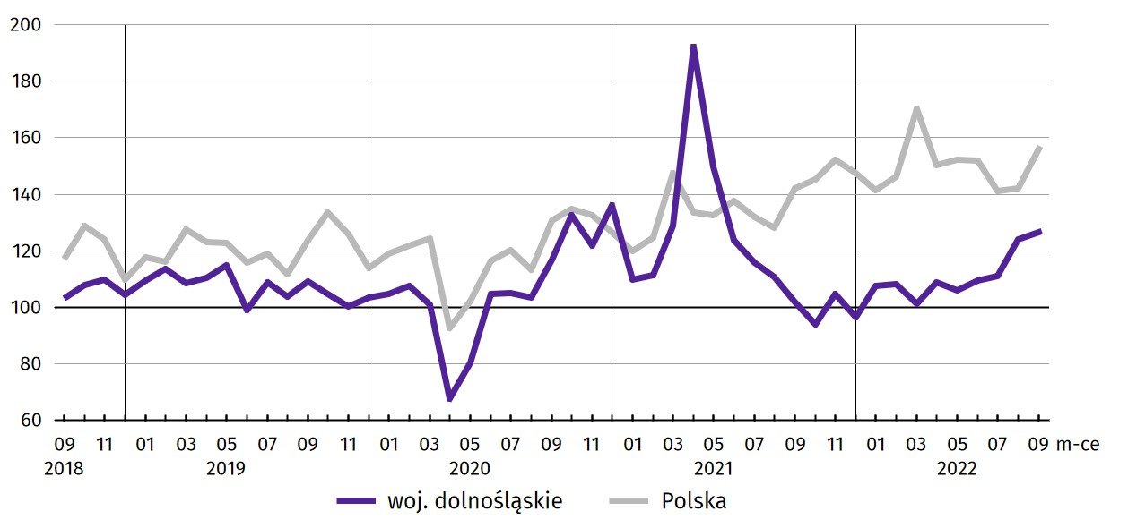
Wykres 9. Dynamika produkcji sprzedanej przemysłu (przeciętna miesięczna 2015 = 100; ceny stałe)

Produkcja sprzedana budownictwa (w cenach bieżących) we wrześniu br. wyniosła 1668,9 mln zł i była o 9,2% wyższa niż we wrześniu ub. roku (kiedy odnotowano wzrost o 4,9%).
W porównaniu z sierpniem br. produkcja sprzedana budownictwa wzrosła o 4,2%.
Wydajność pracy w budownictwie, mierzona wartością produkcji sprzedanej budownictwa w przeliczeniu na 1 zatrudnionego, we wrześniu br. ukształtowała się na poziomie 57,4 tys. zł (w cenach bieżących) i była o 4,8% wyższa niż przed rokiem, przy większym o 4,3% przeciętnym zatrudnieniu i wyższym 11,6% przeciętnym miesięcznym wynagrodzeniu brutto.
W okresie styczeń-wrzesień br. produkcja sprzedana budownictwa osiągnęła wartość 15457,1 mln zł, tj. o 32,6% wyższą w porównaniu z analogicznym okresem ub. roku (w ciągu dziewięciu miesięcy 2021 r. notowano spadek o 0,5%).
Produkcja budowlano-montażowa (w cenach bieżących) we wrześniu br. ukształtowała się na poziomie 905,2 mln zł i stanowiła 54,2% ogółu produkcji sprzedanej budownictwa. W porównaniu do września ub. roku produkcja budowlano-montażowa zwiększyła się o 17,0%, a w odniesieniu do sierpnia br. – o 10,2%.
W strukturze produkcji budowlano-montażowej największy udział (46,7%) miały podmioty, których podstawowym rodzajem działalności jest budowa obiektów inżynierii lądowej i wodnej. W skali roku wartość produkcji zrealizowanej w tym dziale wzrosła o 19,9%. Podmioty, których podstawowym rodzajem działalności były roboty budowlane specjalistyczne zanotowały wzrost o 50,8%.
Tablica 9. Dynamika i struktura produkcji budowlano-montażowej (w cenach bieżących)
Działy budownictwa | 09 2022 | 01–09 2022
Działy budownictwa | analogiczny okres roku poprzedniego = 100 |  | w odsetkach
OGÓŁEM | 117,0 | 118,1 | 100,0
Budowa budynków ∆ | 72,1 | 84,0 | 15,7
Budowa obiektów inżynierii lądowej i wodnej ∆ | 119,9 | 121,1 | 45,2
Roboty budowlane specjalistyczne | 150,8 | 136,6 | 39,1
W porównaniu do sierpnia br. produkcja budowlano-montażowa wzrosła o 10,2%, a największy wzrost jej wartości odnotowano w podmiotach, których podstawowym rodzajem działalności jest budowa budynków (o 24,5%).
W okresie styczeń-wrzesień br. produkcja budowlano-montażowa ukształtowała się na poziomie 6424,0 mln zł i stanowiła 41,6% wartości ogółu produkcji sprzedanej budownictwa. W ciągu roku jej wartość zwiększyła się o 18,1%. W strukturze produkcji budowlano-montażowej największy udział miały podmioty, których podstawowym rodzajem działalności była budowa obiektów inżynierii lądowej i wodnej (45,2%).

Budownictwo mieszkaniowe

We wrześniu 2022 r. w porównaniu z analogicznym miesiącem ub.r. zwiększyła się liczba mieszkań oddanych do użytkowania oraz liczba mieszkań których budowę rozpoczęto, natomiast zmniejszyła się liczba mieszkań na których budowę wydano pozwolenia lub dokonano zgłoszenia z projektem budowlanym.
Według wstępnych danych we wrześniu br. w województwie przekazano do użytkowania 1938 mieszkań, tj. o 27,2% więcej niż przed rokiem. W kraju oddano do użytkowania o 1,6% więcej mieszkań niż rok wcześniej.
We wrześniu br. inwestorzy indywidualni przekazali 513 mieszkań, a inwestorzy budujący na sprzedaż lub wynajem – 1352 mieszkania (przed rokiem w tych formach budownictwa oddano odpowiednio 542 i 980 mieszkań). Ponadto oddano do użytkowania 28 mieszkań komunalnych i 45 społecznych czynszowych.
Mieszkania oddane do użytkowania w województwie dolnośląskim we wrześniu br. stanowiły 9,0% mieszkań oddanych do użytkowania w kraju.
Tablica 10. Liczba mieszkań oddanych do użytkowania w okresie styczeń-wrzesień br.
Formy budownictwa | Mieszkania oddane do użytkowania |  |  | Przeciętna powierzchnia użytkowa  1 mieszkania w m²
Formy budownictwa | w liczbach  bezwzględnych | w odsetkach | 01–09 2021 = 100 | Przeciętna powierzchnia użytkowa  1 mieszkania w m²
OGÓŁEM | 14913 | 100,0 | 80,2 | 88,7
Indywidualne | 4667 | 31,3 | 98,7 | 141,8
Przeznaczone na sprzedaż lub wynajemª | 10069 | 67,5 | 75,6 | 64,8
Spółdzielcze | 21 | 0,2 | 7,2 | 62,6
Komunalne | 37 | 0,3 | 22,2 | 37,4
Społeczne czynszowe | 119 | 0,7 | 143,4 | 51,7
a Budowane przez deweloperów, łącznie z budownictwem osób fizycznych przeznaczonym na sprzedaż lub wynajem w celu osiągnięcia zysku.
W okresie styczeń-wrzesień br. oddano do użytkowania 14913 mieszkań, tj. o 3683 mniej niż w analogicznym okresie ubiegłego roku. Wzrost odnotowano jedynie w budownictwie społecznym czynszowym.
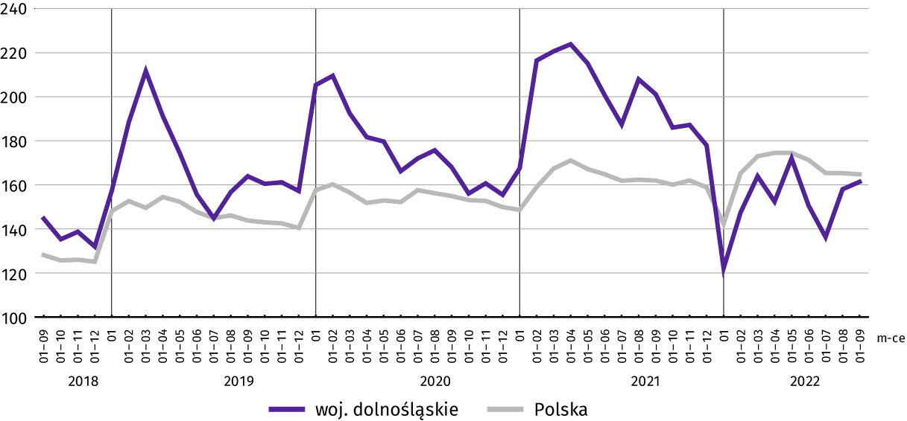
Wykres 10. Dynamika mieszkań oddanych do użytkowania (analogiczny okres 2015 = 100)

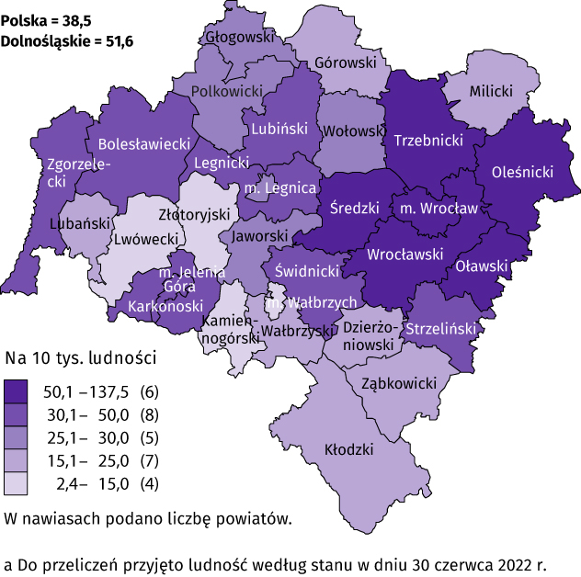  Mapa 2. Mieszkania oddane do użytkowania na 10 tys. ludnościª w okresie styczeń-wrzesień 2022 r. | Przeciętna powierzchnia mieszkania oddanego do użytkowania w okresie dziewięciu miesięcy br. wyniosła 88,7 m² i była o 5,0 m² większa niż w okresie styczeń-wrzesień 2021 r. Największe mieszkania wybudowali inwestorzy indywidualni. Spadek przeciętnej powierzchni oddanego mieszkania odnotowano w budownictwie indywidualnym i komunalnym.  Od początku roku najwięcej mieszkań przekazano do użytkowania na terenie Wrocławia 35,9% (5355 mieszkań) ogółu oddanych w województwie, a następnie w powiecie wrocławskim – 16,7% (2490 mieszkań). Najmniej mieszkań przekazano w Wałbrzychu – 0,2% (25 mieszkań) oraz powiatach lwóweckim i kamiennogórskim – po 0,3% (odpowiednio 38 i 45 mieszkań).  Mieszkania o największej przeciętnej powierzchni użytkowej powstały na terenie powiatów: lwóweckiego (145,9 m²), złotoryjskiego (140,2 m²) i polkowickiego (132,6 m²). Najmniejsze mieszkania wybudowano: we Wrocławiu (61,9 m²), w Legnicy (64,7 m²) oraz w Jeleniej Górze (70,4 m²).
We wrześniu br. starostwa powiatowe wydały pozwolenia na budowę lub dokonano zgłoszenia z projektem budowlanym 1725 nowych mieszkań. Było to o 34,1% mniej niż w analogicznym miesiącu ub. roku. Najwięcej pozwoleń (67,9% ogólnej liczby) dotyczyło mieszkań przeznaczonych na sprzedaż lub wynajem.
W omawianym miesiącu rozpoczęto budowę 2373 mieszkań, czyli w relacji do poprzedniego roku więcej o 55,0%. Najwięcej mieszkań (tj. 78,1%) mają wybudować inwestorzy budujący na sprzedaż lub wynajem.
Tablica 11. Liczba mieszkań, na których budowę wydano pozwolenia lub dokonano zgłoszenia z projektem budowlanym oraz których budowę rozpoczęto w okresie styczeń-wrzesień br.
Formy budownictwa | Mieszkania, na których budowę wydano pozwolenia lub dokonano zgłoszenia z projektem budowlanym |  |  | Mieszkania, których budowę rozpoczęto
Formy budownictwa | w liczbach bezwzględnych | w odsetkach | 01–09 2021 = 100 | w liczbach bezwzględnych | w odsetkach | 01–09 2021 = 100
OGÓŁEM | 22673 | 100,0 | 106,1 | 15551 | 100,0 | 85,1
Indywidualne | 5597 | 24,7 | 82,9 | 5049 | 32,4 | 80,0
Przeznaczone na sprzedaż lub wynajemª | 16673 | 73,5 | 115,2 | 10255 | 65,9 | 87,2
Spółdzielcze | – | – | – | 70 | 0,5 | 93,3
Komunalne | 98 | 0,4 | 192,2 | 73 | 0,5 | .
Społeczne czynszowe | 305 | 1,4 | 317,7 | 104 | 0,7 | 87,4
a Budowane przez deweloperów, łącznie z budownictwem osób fizycznych przeznaczonym na sprzedaż lub wynajem w celu osiągnięcia zysku.

Rynek wewnętrzny

We wrześniu 2022 r. wartość sprzedaży detalicznej była wyższa w porównaniu z poprzednim rokiem. Sprzedaż hurtowa zrealizowana przez przedsiębiorstwa handlowe i niehandlowe była większa niż we wrześniu 2021 r.
Sprzedaż detaliczna zrealizowana przez przedsiębiorstwa handlowe i niehandlowe we wrześniu br. była wyższa (o 24,6%) niż we wrześniu 2021 r. (kiedy notowano wzrost o 5,5%). W grupie żywność, napoje i wyroby tytoniowe (o udziale wynoszącym 40,0% sprzedaży detalicznej ogółem) sprzedaż była wyższa o 28,9%. Największy wzrost sprzedaży detalicznej odnotowano w grupie pozostała sprzedaż detaliczna w niewyspecjalizowanych sklepach (o 210,0%), paliwa stałe, ciekłe i gazowe (o 71,7%), oraz pozostałe (o 26,0%). Natomiast największy spadek odnotowano w grupach: farmaceutyki, kosmetyki, sprzęt ortopedyczny (o 10,4%), meble, RTV, AGD (o 7,4%) i pojazdy samochodowe, motocykle, części (o 6,4%).
W porównaniu do sierpnia br. sprzedaż detaliczna zwiększyła się o 3,8%. Największy wzrost w skali miesiąca odnotowano w grupach: pozostała sprzedaż detaliczna w niewyspecjalizowanych sklepach (o 19,9%), pojazdy samochodowe, motocykle, części (o 16,1%) oraz włókno, odzież, obuwie (o 8,6%). Spadek wystąpił natomiast m.in. w grupie paliwa stałe, ciekłe i gazowe (o 4,3%).
W okresie styczeń-wrzesień br. sprzedaż detaliczna była wyższa o 23,5% niż w analogicznym okresie poprzedniego roku (wobec wzrostu o 10,4% w okresie styczeń-wrzesień 2021 r.).
Tablica 12. Dynamika i struktura (w cenach bieżących) sprzedaży detalicznej
Wyszczególnienie | 09 2022 | 01–09 2022
Wyszczególnienie | analogiczny okres roku poprzedniego = 100 |  | w odsetkach
OGÓŁEMª | 124,6 | 123,5 | 100,0
w tym:
Pojazdy samochodowe, motocykle, części | 93,6 | 936,6 | 10,2
Paliwa stałe, ciekłe i gazowe | 171,7 | 204,8 | 8,2
Żywność, napoje i wyroby tytoniowe | 128,9 | 119,0 | 39,9
Pozostała sprzedaż detaliczna w niewyspecjalizowanych sklepach | 310,2 | 279,2 | 6,9
Farmaceutyki, kosmetyki, sprzęt ortopedyczny | 89,6 | 92,8 | 4,7
Włókno, odzież, obuwie | 117,6 | 115,4 | 10,3
Meble, RTV, AGD | 92,6 | 108,4 | 5,9
Prasa, książki, pozostała sprzedaż w wyspecjalizowanych sklepach | 96,2 | 87,9 | 1,2
Pozostałe | 126,0 | 131,2 | 8,4
a Grupowania przedsiębiorstw dokonano na podstawie Polskiej Klasyfikacji Działalności – PKD 2007, zaliczając przedsiębiorstwo do określonej kategorii według przeważającego rodzaju działalności, zgodnie z aktualnym w omawianym okresie stanem organizacyjnym. Odnotowane zmiany (wzrost/spadek) sprzedaży detalicznej w poszczególnych grupach rodzajów działalności przedsiębiorstw mogą zatem również wynikać ze zmiany przeważającego rodzaju działalności przedsiębiorstwa oraz zmian organizacyjnych. Nie ma to wpływu na dynamikę sprzedaży detalicznej ogółem.
Sprzedaż hurtowa (w cenach bieżących) w przedsiębiorstwach handlowych we wrześniu br. była wyższa o 15,8% w relacji do września 2021 r., a w porównaniu do poprzedniego miesiąca – o 9,1%. W przedsiębiorstwach hurtowych odnotowano wzrost sprzedaży hurtowej w skali roku – 16,3%, natomiast w skali miesiąca – 10,4%.
W okresie styczeń-wrzesień br., w porównaniu do analogicznego okresu ub. roku, sprzedaż hurtowa w przedsiębiorstwach handlowych zwiększyła się o 20,0%, a w przedsiębiorstwach hurtowych – o 19,1%.

Podmioty gospodarki narodowej

We wrześniu 2022 r. liczba podmiotów gospodarki narodowej wzrosła o 0,4% w stosunku do poprzedniego miesiąca. Zwiększyła się liczba jednostek, które zostały wpisane do rejestru REGON oraz wykreślone z ewidencji (odpowiednio więcej o 4,4% i 2,2%). Ponadto odnotowano tyle samo co przed miesiącem podmiotów, które w końcu września br. miały zawieszoną działalność.
Według stanu na koniec września br. w rejestrze REGON wpisanych było 423,5 tys. podmiotów gospodarki narodowej, tj. o 4,0% więcej niż przed rokiem i o 0,4% więcej niż w końcu sierpnia br.
Liczba zarejestrowanych osób fizycznych prowadzących działalność gospodarczą wyniosła 280,8 tys. i w porównaniu z ana-logicznym okresem ub. roku wzrosła o 4,5%. Do rejestru REGON wpisanych było 79,9 tys. spółek, w tym 52,9 tys. spółek handlowych. Liczba tych podmiotów wzrosła w skali roku odpowiednio o 4,2% i 6,8%.
Według przewidywanej liczby pracujących, przeważały podmioty o liczbie pracujących poniżej 10 osób (97,2% ogółu podmiotów). Udział podmiotów o przewidywanej liczbie pracujących 10–49 wyniósł 2,2%, a podmioty powyżej 49 pracujących stanowiły 0,6% wszystkich podmiotów wpisanych do rejestru REGON. W skali roku wzrost liczby podmiotów wystąpił jedynie wśród jednostek najmniejszych – o przewidywanej liczbie pracujących 0–9 osób (o 4,2%).
W analizowanym okresie największy wzrost liczby podmiotów, zarówno w skali miesiąca, jak i w skali roku, odnotowano w sekcji informacja i komunikacja (odpowiednio o 21,4% i 1,6%).
We wrześniu br. do rejestru REGON wpisano 3060 nowych podmiotów, tj. o 4,4% więcej niż w poprzednim miesiącu. Wśród nowo zarejestrowanych jednostek przeważały osoby fizyczne prowadzące działalność gospodarczą, których wpisano 2567 (o 4,8% więcej niż w sierpniu br.). Liczba nowo zarejestrowanych spółek handlowych (316) była mniejsza o 3,4%, w tym spółek z ograniczoną odpowiedzialnością (284) – mniejsza o 5,6%. Natomiast w ciągu miesiąca blisko 3-krotnie zwiększyła się liczba wpisanych do ewidencji spółek akcyjnych (z 6 do 17).
We wrześniu br. wykreślono z rejestru REGON 1280 podmiotów (o 2,2% więcej niż przed miesiącem), w tym 1066 osób fizycznych prowadzących działalność gospodarczą (odpowiednio o 6,8% więcej) i 146 spółek handlowych (mniej o 24,7%), w tym 84 spółki z ograniczoną odpowiedzialnością (mniej o 29,4%).
Wykres 11. Podmioty gospodarki narodowej nowo zarejestrowane i wyrejestrowane we wrześniu 2022 r.
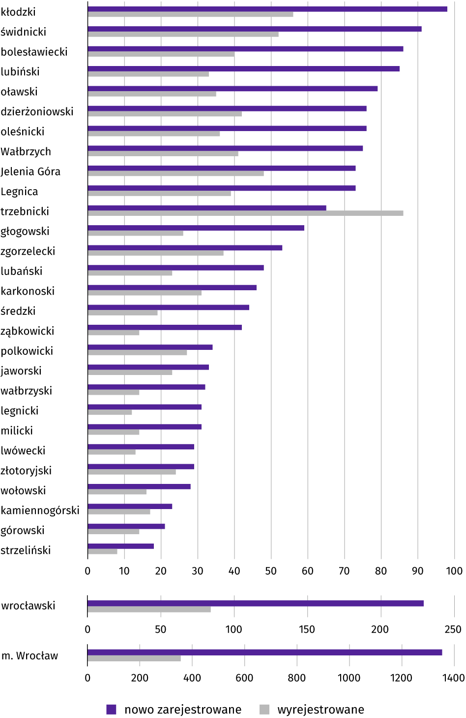

Według stanu na koniec września br. w rejestrze REGON 52,9 tys. podmiotów miało zawieszoną działalność (tyle samo, co przed miesiącem). Zdecydowaną większość stanowiły osoby fizyczne prowadzące działalność gospodarczą (92,4%). W ciągu miesiąca wśród podmiotów z zawieszoną działalnością liczba spółek z ograniczoną odpowiedzialnością zwiększyła się o 1,5%.
Podmioty z zawieszoną działalnością na koniec września br. stanowiły 12,5% ogólnej liczby zarejestrowanych podmiotów w rejestrze REGON (w kraju 12,6%). Wzrost liczby podmiotów z zawieszoną działalnością w porównaniu do poprzedniego miesiąca odnotowano w 10 sekcjach, w tym największy w zakwaterowaniu i gastronomii (o 8,7%) oraz obsłudze ryku nieruchomości (o 3,2%). Spadek wystąpił w 5 sekcjach, a w tym największy w edukacji (o 15,5%).

Mapa 3. Podmioty gospodarki narodowej z zawieszoną działalnością
Stan w końcu września 2022 r.
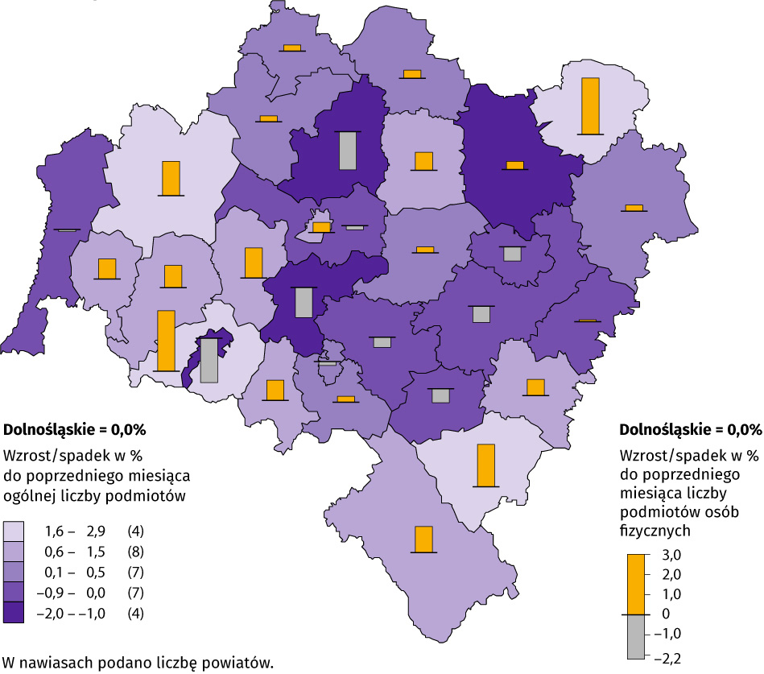

Koniunktura gospodarcza

W październiku br. w większości badanych obszarów przedsiębiorcy oceniają koniunkturę gorzej niż we wrześniu. Wskaźniki koniunktury poprawiły się jedynie w sekcji zakwaterowanie i gastronomia. Największe pogorszenie wskaźnika ogólnego klimatu nastąpiło w transporcie i gospodarce magazynowej.
Wykres 12. Wskaźniki ogólnego klimatu koniunktury według rodzaju działalności (sekcje i działy PKD 2007)
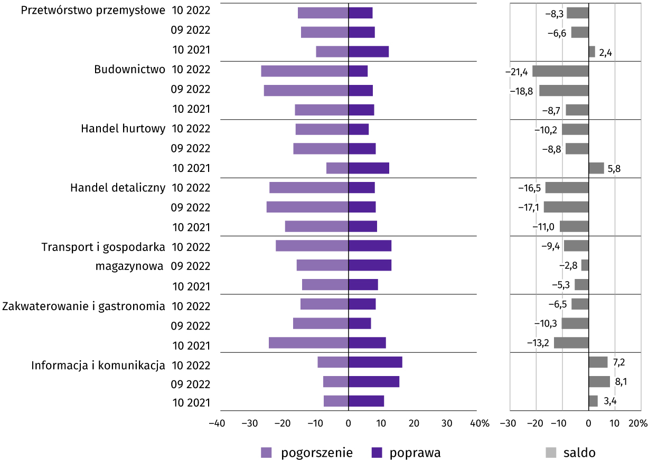

Wyniki badania dot. wpływu wojny w Ukrainie na koniunkturę gospodarczą
W październiku br. nadal większość firm działających w usługach, przetwórstwie przemysłowym, budownictwie oraz handlu hurtowym i detalicznym (71%-86%) spodziewa się, że wpływ wojny w Ukrainie na ich aktywność będzie nieznaczny lub nieodczuwalny. Obawy o poważne konsekwencje, a także o skutki zagrażające stabilności przedsiębiorstwa najczęściej pojawiają się wśród podmiotów zajmujących się usługami (odpowiednio 24% i 6%).
Pyt. 1. Negatywne skutki wojny w Ukrainie i jej konsekwencje dla prowadzonej przez Państwa firmę działalności gospodarczej będą w bieżącym miesiącu:
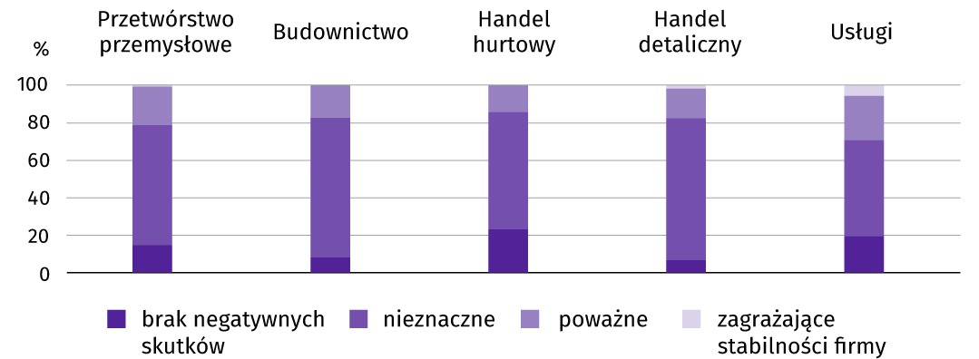

Jako negatywne skutki wojny w Ukrainie przedsiębiorstwa na ogół wskazują w październiku br. wzrost kosztów (wymieniany m.in. przez 88% firm w handlu detalicznym i budownictwie), a także zakłócenia w łańcuchu dostaw (które wskazuje m.in. 56% firm przetwórstwa przemysłowego oraz 35% podmiotów budownictwa i handlu hurtowego). Spadek sprzedaży (przychodów), a także zerwanie umów z wschodnimi kontrahentami w największym stopniu dotyczyły podmiotów zajmujących się przetwórstwem przemysłowym (odpowiednio 38% i 21%).
Pyt. 2. Z zaobserwowanych w ostatnim miesiącu negatywnych skutków wojny w Ukrainie najbardziej do Państwa firmy odnoszą się:
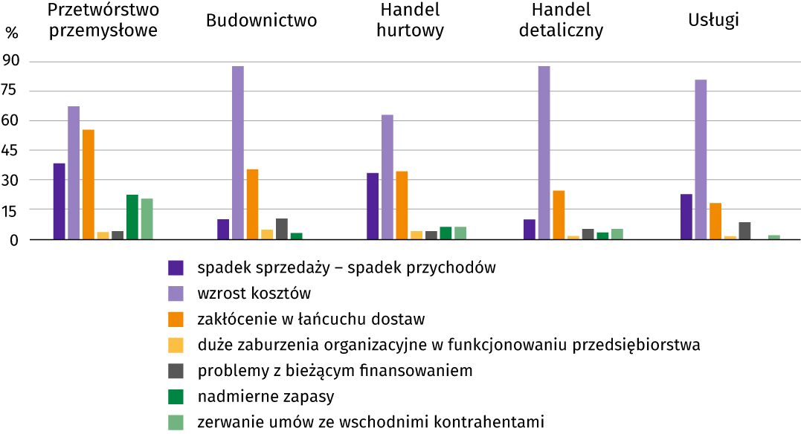

W październiku br. firmy zatrudniające pracowników z Ukrainy w różnym stopniu doświadczyły ich fluktuacji w związku z wojną (w poszczególnych działalnościach odpływ zauważyło od 5% do 56% pracodawców, natomiast napływ – od 1% do 54%). Zarówno odpływ, jak i napływ takich pracowników najczęściej zgłaszały podmioty zajmujące się handlem detalicznym (fluktuacji doświadczyła ponad połowa z nich i odsetek ten był większy niż miesiąc wcześniej).
W budownictwie 7% firm zgłosiło poważny odpływ pracowników. Natomiast w handlu detalicznym 54% przedsiębiorców odczuło nieznaczny ich napływ. Więcej pracowników z Ukrainy napłynęło niż odeszło z pracy jedynie w usługach.
Pyt. 3. Jeżeli w Państwa firmie są zatrudnieni pracownicy z Ukrainy, to czy w związku z wojną w Ukrainie zaobserwowali Państwo w ubiegłym miesiącuª:
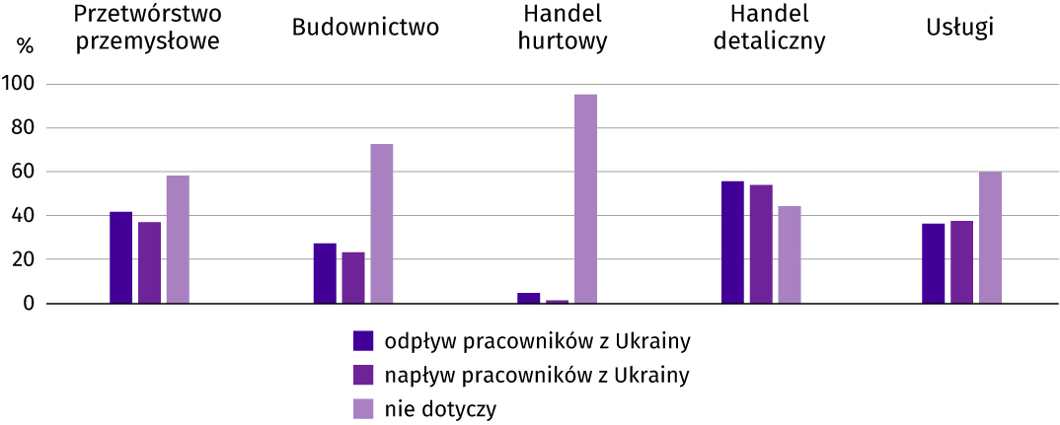

a Dopuszczalne było równoczesne zaznaczenie po jednej odpowiedzi dla każdego z wariantów („odpływ” i „napływ”), w związku z tym suma wariantów może przekroczyć 100%. Odpowiedź „nie dotyczy” zaznaczana była w przypadku, gdy firma nie zatrudnia pracowników z Ukrainy lub nie zaobserwowała w ubiegłym miesiącu ich „odpływu” czy „napływu”.
Wyniki badania dot. procesów cenowych
Przedsiębiorcy w prezentowanych działalnościach na ogół przewidują, że w najbliższych 3 miesiącach wzrost cen usług, materiałów i surowców będzie wyższy niż obecnie; ponadto w firmach zajmujących się handlem detalicznym oraz hurtowym znaczny odsetek firm (odpowiednio 57% i 36%) spodziewa się jego spowolnienia.
W długim okresie (najbliższe 12 miesięcy) w większości sekcji przedsiębiorcy oczekują spowolnienia wzrostu cen. Na taką sytuację wskazało m.in. 52% podmiotów handlu hurtowego i 42% przetwórstwa przemysłowego. W przetwórstwie przemysłowym odnotowano największy odsetek firm, w których przewiduje się stabilizację cen – 17%.
Pyt. 4. Jak Państwa zdaniem kształtować się będą ceny usług/materiałów/surowców wykorzystywanych przez Państwa firmę w ramach prowadzonej działalności gospodarczej?
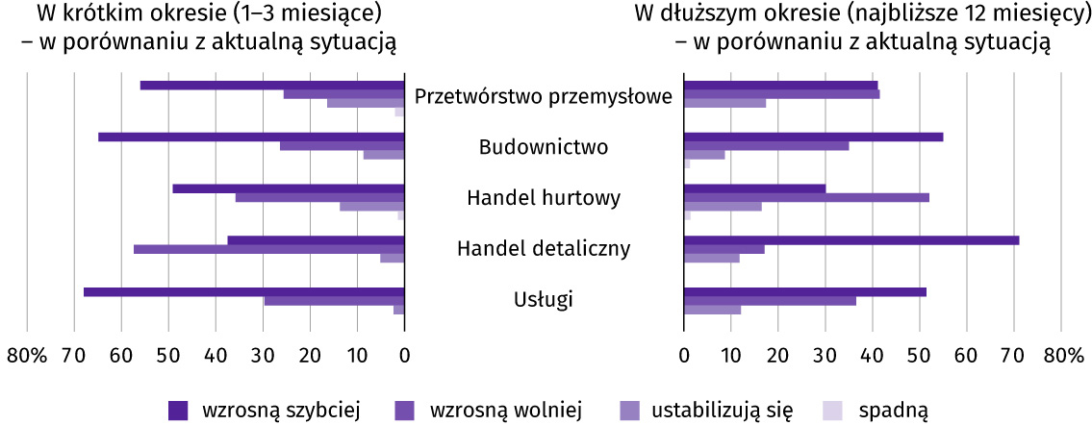

Przedstawiciele wszystkich badanych rodzajów działalności najczęściej byli zdania, że na koszty funkcjonowania firmy w okresie najbliższego kwartału w największym stopniu wpłynie wzrost cen energii i paliw - w każdej sekcji odpowiedziało tak ponad 90% ankietowanych. Najwyższy odsetek przedsiębiorców wskazujących ten czynnik wystąpił w handlu hurtowym (99%). Badani, jako czynniki wpływające na koszty funkcjonowania, często wskazywali także m.in. wzrost cen komponentów i usług (66%–95%) oraz kosztów finansowania (57%-83%).

Pyt. 5. Które z poniższych czynników w największym stopniu wpłyną na koszty funkcjonowania Państwa firmy w okresie najbliższego kwartału?
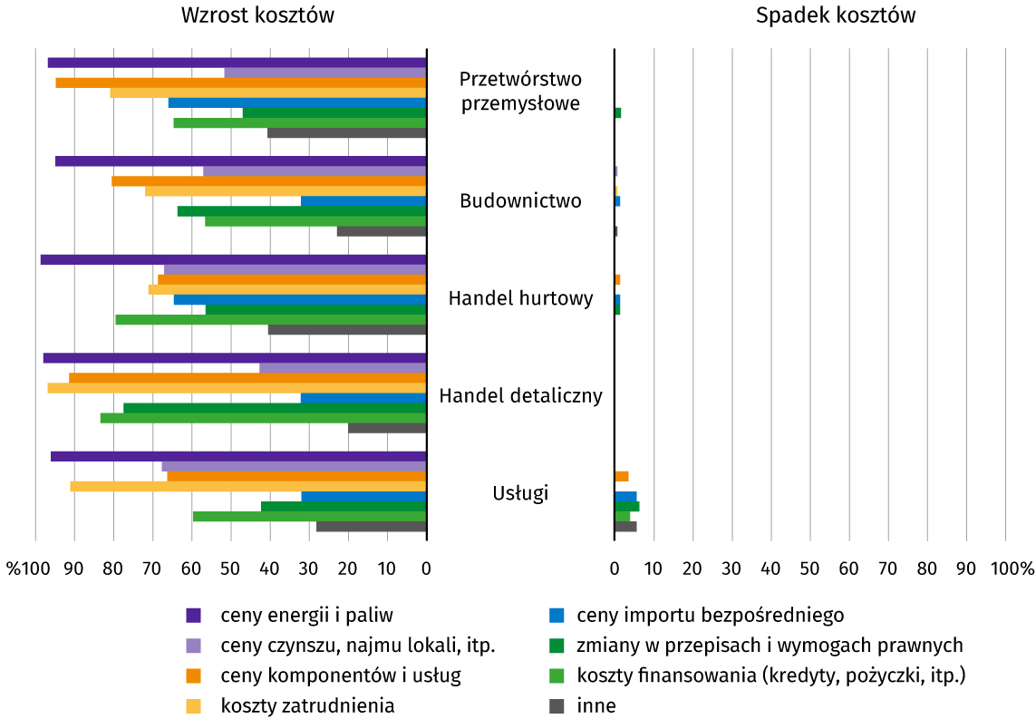

W wyniku zachodzących zmian w warunkach finansowania przedsiębiorstw (m.in. dostępności i kosztów kredytów bankowych) ponad połowa badanych firm działających w handlu hurtowym oraz budownictwie, podejmując decyzje inwestycyjne, wskazuje na ich odłożenie w czasie, od 19% do 40% podmiotów przewiduje ograniczenie produkcji (sprzedaży), a od 26% do 73% rozważa możliwość ograniczenia zatrudnienia. W związku z obserwowanymi i przewidywanymi zmianami w warunkach finansowania wzrostu sprzedaży oczekuje 53% firm handlu detalicznego, a wzrostu zatrudnienia – 25% firm budowlanych.
Pyt. 6. Czy obserwowane i przewidywane zmiany w warunkach finansowania przedsiębiorstwa (koszty kredytów bankowych i ich dostępność, kredyt kupiecki, odroczone płatności, itp.) spowodują, w najbliższych 12 miesiącach, w przypadku?
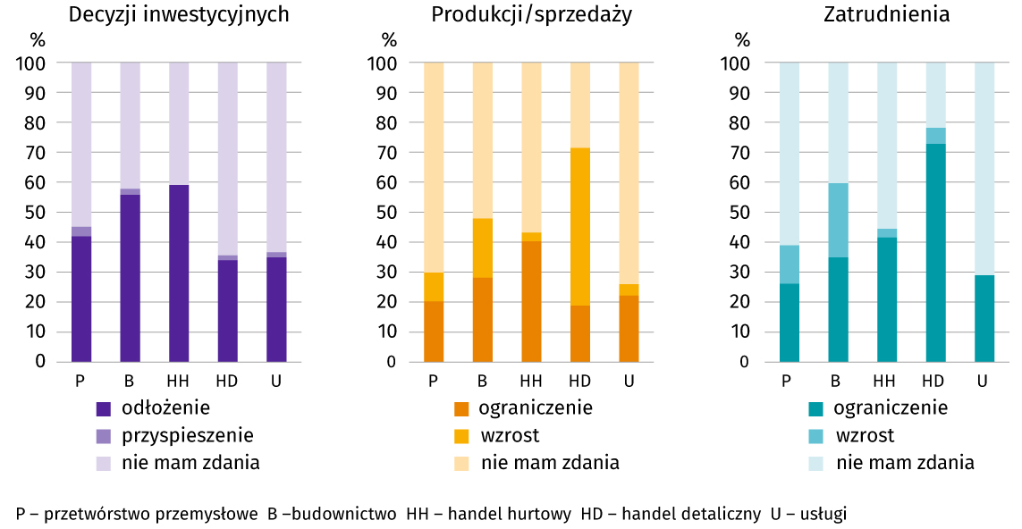

* * *
Więcej na temat wyników badań koniunktury gospodarczej zaprezentowano na stronie Urzędu Statystycznego w Zielonej Górze https://zielonagora.stat.gov.pl/osrodki/osrodek-badan-koniunktury/obk-dane
* * *
W przypadku cytowania danych Głównego Urzędu Statystycznego prosimy o zamieszczenie informacji: „Źródło: dane GUS”, a w przypadku publikowania obliczeń dokonanych na danych opublikowanych przez Urząd Statystyczny we Wrocławiu prosimy o zamieszczenie informacji: „Źródło: opracowanie własne na podstawie danych GUS”.

Opracowanie merytoryczne: Rozpowszechnianie:
Urząd Statystyczny we Wrocławiu Informatorium Statystyczne
p.o. Dyrektora Halina Woźniak tel: 71 371 63 62, 71 371 64 55
tel: 71 371 64 00

Dolnośląski Ośrodek Badań Regionalnych wroclaw.stat.gov.pl

tel. 71 371 63 71 @WROCLAW_STAT

e-mail: A.Ilczuk@stat.gov.pl @USWroclaw
Powiązane opracowania
Sytuacja społeczno-gospodarcza kraju
Biuletyn Statystyczny GUS
Koniunktura w przetwórstwie przemysłowym, budownictwie, handlu i usługach
Miesięczna informacja o podmiotach gospodarki narodowej w rejestrze REGON
Informacja o podmiotach gospodarki narodowej wpisanych do rejestru REGON
Rejestracje i upadłości przedsiębiorstw w 2 kwartale 2022 roku
Sytuacja społeczno-gospodarcza województw
Koniunktura gospodarcza w województwie dolnośląskim
Biuletyn statystyczny województwa dolnośląskiego
Sytuacja społeczno-gospodarcza Wrocławia
Temat dostępny w bazach danych
Dziedzinowe Bazy Wiedzy
Bank Danych Lokalnych
Rejestr REGON
Ważniejsze pojęcia dostępne w słowniku
Cena bazowa
Ceny skupu
Ceny targowiskowe
Koniunktura gospodarcza
Mieszkania oddane do użytkowania
Nakłady inwestycyjne
Podmiot gospodarki narodowej
Produkcja sprzedana przemysłu
Produkcja budowlano-montażowa
Przeciętne miesięczne wynagrodzenie brutto
Przeciętne zatrudnienie
Przedsiębiorstwo handlowe
Rok gospodarczy w rolnictwie
Skup produktów rolnych
Sprzedaż detaliczna towarów
Sprzedaż hurtowa
Stopa bezrobocia rejestrowanego
Wskaźnik cen towarów i usług konsumpcyjnych

W związku z rewizją, dane za poprzednie okresy zostały zmienione w stosunku do wcześniej opublikowanych. Dane uwzględniają liczbę pracujących w gospodarstwach indywidualnych w rolnictwie (zaliczanych do cywilnej ludności aktywnej zawodowo) wyszacowanych na podstawie wyników Powszechnego Spisu Rolnego 2020. Więcej na temat rewizji: https://tiny.pl/w9dj1
Z dniem 12 marca 2022 r. (z mocą obowiązującą od 24 lutego 2022 r.) weszła w życie ustawa o pomocy obywatelom Ukrainy w związku z konfliktem zbrojnym na terytorium tego państwa, która umożliwia rejestrację w powiatowych urzędach pracy obywatelom Ukrainy w wieku 18 lat i więcej, jako osoby bezrobotne lub poszukujące pracy (Dz. U. z 2022 r. poz. 583, z późn. zm.).
Długotrwale bezrobotni to osoby pozostające w rejestrze powiatowego urzędu pracy łącznie przez okres ponad 12 m-cy w okresie ostatnich 2 lat, z wyłączeniem okresów odbywania stażu i przygotowania zawodowego dorosłych w miejscu pracy.
Dotyczy wolnych miejsc pracy i miejsc aktywizacji zawodowej.
Przeciętne wartości temperatur i opadów obliczono jako średnie arytmetyczne przeciętnych miesięcznych wartości z czterech stacji hydrologiczno-meteorologicznych Instytutu Meteorologii i Gospodarki Wodnej, zlokalizowanych w Jeleniej Górze, Kłodzku, Legnicy i Wrocławiu.
Dane meldunkowe – mogą ulec zmianie po opracowaniu sprawozdań kwartalnych.
Dotyczy osób prawnych, jednostek organizacyjnych niemających osobowości prawnej oraz osób fizycznych prowadzących działalność gospodar- czą (bez osób fizycznych prowadzących gospodarstwa indywidualne w rolnictwie).
Badanie zostało przeprowadzone od 1 do 10 października na próbie jednostek przemysłowych, budowlanych, handlowych i usługowych. Pytania zostały podzielone na dwie sekcje – dotyczyły wpływu wojny w Ukrainie na koniunkturę gospodarczą oraz procesów cenowych. Odpowiedzi na cały dodatkowy blok pytań były udzielane na zasadzie dobrowolności. We wszystkich pytaniach prezentowany jest procent (ważony) odpowiedzi respondentów na dany wariant. Dane zostały zagregowane zgodnie z metodologią agregacji (ważenia) stosowaną standardowo w badaniu koniunktury gospodarczej.

